Carta al editor

Propuesta de una lista de verificación en la colocación de catéter venoso central de hemodiálisis
Proposal for a checklist for the placement of hemodialysis central venous catheter

Cristhian Adolfo Vizcarra Vizcarra¹* https://orcid.org/0000-0003-1068-7793
Claudia Elizabeth Peña Santa Cruz² https://orcid.org/0000-0002-5228-9315
Eduardo Chávez Velázquez³ https://orcid.org/0000-0002-6544-4644

¹Hospital III Goyeneche. Universidad Nacional de San Agustín. Arequipa, Perú.
²Hospital Regional Honorio Delgado. Arequipa, Perú.
³Hospital Regional Honorio Delgado. Universidad Nacional de San Agustín. Arequipa, Perú.

*Autor para la correspondencia. Correo electrónico: cristhianvizcarra12@hotmail.com

Sr. Editor:
El avance tecnológico en las diferentes áreas de la nefrología, ha permitido el crecimiento de la especialidad y ha dado paso al desarrollo de subespecialidades como la nefrología intervencionista. Actualmente, el nefrólogo es capaz de realizar procedimientos tales como: colocación de catéter venoso central temporal y de larga permanencia; colocación de catéter de diálisis peritoneal; biopsias renales e incluso fístulas arteriovenosas y procedimientos endovasculares, con y sin apoyo ecográfico.⁽¹⁾
Es conocido que cualquier procedimiento médico implica riesgos y potenciales complicaciones que se deben informar previamente al paciente. En relación al catéter venoso central (CVC) para hemodiálisis, se han reportado complicaciones mecánicas (hematoma, punción arterial, hemotórax, neumotórax, mala posición y estenosis); infecciosas (bacteriemia, tunelitis e infección del orificio de salida) y trombóticas, que no solo empeoran los resultados, sino que pueden generar la muerte del paciente, lo que va a depender de la localización anatómica del catéter, del número de catéteres previos y de la experiencia del operador.^{(2,3)} Un estudio en cuidados intensivos, encontró que el cateterismo de la vena subclavia se asociaba a menor riesgo de infección y trombosis, y mayor riesgo de neumotórax, comparado con la vena yugular o femoral, respectivamente.⁽⁴⁾ También se han reportado otras complicaciones en catéteres de diálisis, como torsión de la guía, dificultad en ubicar la vena yugular interna, dificultad en la tunelización y flujo sanguíneo pobre.⁽⁵⁾
Todo ello ha generado la implementación de medidas para mejorar la calidad de atención del paciente y su seguridad, así como el uso masivo del consentimiento informado. A su vez, la introducción de la ecografía durante el cateterismo, ha reducido la incidencia de complicaciones. Esta tiene una tasa de fracaso menor que la técnica por ubicación anatómica convencional; reduce las complicaciones, intentos fallidos y fracaso al primer intento en 57 %, 86 % y 41 % respectivamente. Puede verse colocación incorrecta, punción arterial, hematoma local, embolismo aéreo o lesiones nerviosas.⁽⁶⁾
Otro aspecto importante es la utilización de la lista de verificación o checklist, aunque su uso es poco difundido en la unidades de nefrología intervencionista, se han realizado adaptaciones a los procedimientos nefrológicos.⁽⁷⁾ El checklist es una guía metódica que indica los pasos a seguir antes, durante y después de un procedimiento, funciona como una herramienta de documentación de aseguramiento de la calidad y de memoria, ampliamente utilizada en los procedimientos quirúrgicos y que ha sido introducida en los procedimientos radiológicos.⁽⁸⁾
Hade y otros⁽⁹⁾ idearon una lista de verificación para evitar la mala posición de la punta del catéter; encontraron que tras la utilización, se redujo la mala posición del catéter, de 9,2 % a 5,6 % y se aumentó la tasa de colocación óptima de 29,2 % a 45,1 %, con un cumplimiento de la lista de verificación del 76,2 % tras la intervención. Se ha reportado la reducción de las infecciones asociadas a catéter, tras la implementación de la lista de verificación, por lo que algunas guías de práctica clínica ya recomiendan su uso rutinario.⁽¹⁰⁾ Un autor encontró que en el grupo de pacientes en quienes se usó checklist, la incidencia de bacteriemia asociada a CVC fue de 3,8 por 1000 catéteres-día, comparado con un 5,9 por 1000 catéteres-día del grupo control (p = 0,001) y también redujo la frecuencia de colonización del catéter.⁽¹¹⁾
Los autores del manuscrito han desarrollado una propuesta de lista de verificación para hemodiálisis, basados en otras experiencias,^{(9,10,12)} la cual se muestra en la figura 1, por lo cual se reporta el presente trabajo, a fin de difundir el uso del checklist en los servicios de nefrología (está disponible como archivo complementario, en formato documento de MSWord).
En conclusión, la evolución de la nefrología ha generado que se presenten complicaciones en la realización de procedimientos, las que deben disminuirse con el uso rutinario de la lista de verificación, para mejorar la calidad de atención de los pacientes.

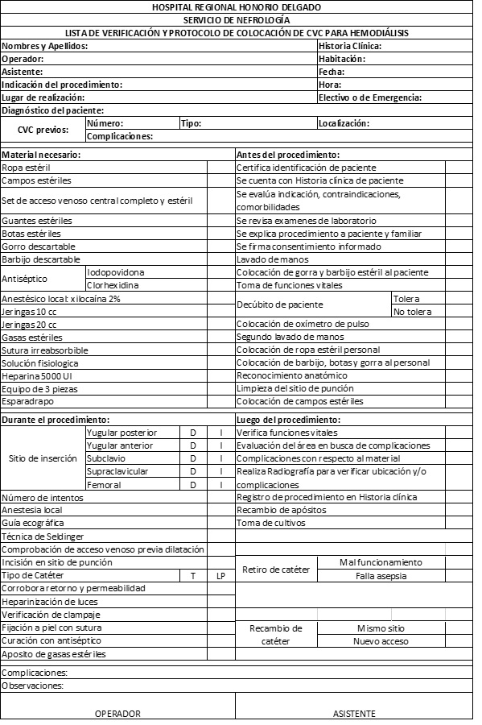
Fig. 1 – Lista de verificación para la colocación del catéter.

REFERENCIAS BIBLIOGRÁFICAS
1. Efstratiadis G, Platsas I, Koukoudis P, Vergoulas G. Interventional nephrology: a new subspecialty of nephrology. Hippokratia. 2007[acceso: 19/02/2021];11(1):22-24. Disponible en: https://pubmed.ncbi.nlm.nih.gov/19582172/
2. Pires RC, Rodrigues N, Machado J, Cruz RP. Central venous catheterization: An updated review of historical aspects, indications, techniques, and complications. Transl Surg 2017[acceso: 19/02/2021];2(3):66-70. DOI: 10.4103/ts.ts_10_17
3. Bream PR Jr. Update on Insertion and Complications of Central Venous Catheters for Hemodialysis. Semin Intervent Radiol. 2016[acceso: 19/02/2021];33(1):31-8. Disponible en: https://www.ncbi.nlm.nih.gov/pmc/articles/PMC4803506/
4. Parienti JJ, Mongardon N, Megarbane B, Mira JP, Kalfon P, Gros A, et al. Intravascular Complications of Central Venous Catheterization by Insertion Site. N Engl J Med 2015[acceso: 19/02/2021];373(13):1220-9. Disponible en: https://www.nejm.org/doi/full/10.1056/nejmoa1500964
5. Hughes OU, Stella A, Samuel E. Complications of Internal jugular catheters in haemodialysis patients at a kidney care center in Nigeria. J Clini Nephrol. 2019[acceso: 19/02/2021];3:121-5. Disponible en: https://www.heighpubs.org/jcn/jcn-aid1037.php
6. Caballero AF, Villarreal K. Ultrasonido para accesos vasculares centrales. Un concepto de seguridad que se renueva día a día: revision. Rev Colomb Anestesiol. 2018[acceso: 19/02/2021];46:35–41. Disponible en: http://www.scielo.org.co/pdf/rca/v46s1/es_0120-3347-rca-46-s1-32.pdf
7. Burguera Vion V, Sosa Barrios H, Fernández Lucas M, Rivera Gorrín ME. El checklist en el intervencionismo nefrológico. Rev Nefrol Dial Traspl. 2020[acceso: 19/02/2021];40(2):172-8. Disponible en: https://www.revistarenal.org.ar/index.php/rndt/article/view/527
8. Rafiei P, Walser EM, Silberzweig JE, Nikolic B. Checklists for Image-Guided Interventions. American Journal of Roentgenology 2016[acceso: 19/02/2021]; 207(4): W53-W57. Disponible en: https://pubmed.ncbi.nlm.nih.gov/27440526/
9. Hade AD, Beckmann LA, Basappa BK. A checklist to improve the quality of central venous catheter tip positioning. Anaesthesia. 2019[acceso: 19/02/2021];74(7):896-903. Disponible en: https://pubmed.ncbi.nlm.nih.gov/31062348/
10. Practice Guidelines for Central Venous Access 2020: An Updated Report by the American Society of Anesthesiologists Task Force on Central Venous Access. Anesthesiology. 2020[acceso: 19/02/2021];132: 8-43. Disponible en: https://pubs.asahq.org/anesthesiology/article/132/1/8/108838/Practice-Guidelines-for-Central-Venous-Access
11. Wichmann D, Belmar Campos CE, Ehrhardt S, Kock T, Weber C, Rohde H, et al. Efficacy of introducing a checklist to reduce central venous line associated bloodstream infections in the ICU caring for adult patients. BMC Infect Dis 2018[acceso: 20/02/2021]; 18:267. Disponible en: https://bmcinfectdis.biomedcentral.com/articles/10.1186/s12879-018-3178-6
12. Algieri RD, Ferrante MS, Nowydwor B, Fernández JP, Arribalzaga EB. Implementación de la Lista de Verificación del Paciente con Catéter Venoso Central (CVC). Rev. Argent. Cirug. 2013[acceso: 20/02/2021];104(2):41-8. Disponible en: http://www.scielo.org.ar/scielo.php?script=sci_arttext&pid=S2250-639X2013000200001&lng=pt&nrm=iso&tlng=es

